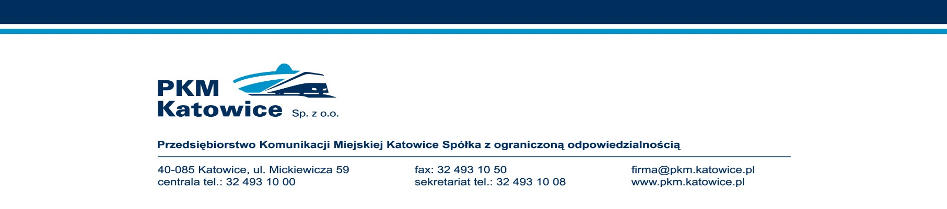
Katowice, 06.05.2024r.

Wykonawcy biorący udział w postępowaniu

dotyczy: przetargu nieograniczonego na „Świadczenie usług kierowania autobusami komunikacji miejskiej należącymi do PKM Katowice Sp. z o.o.”, znak sprawy pn/03/2024

Informacja z otwarcia ofert

Na podstawie art. 222 ust. 5 ustawy z dnia 11 września 2019r. Prawo zamówień publicznych (t.j. Dz. U. z 2023r. poz. 1605 z późn. zm.) PKM Katowice Sp. z o.o. jako Zamawiający udostępnia informacje o nazwach oraz siedzibach lub miejsca prowadzonej działalności gospodarczej Wykonawców, których oferty zostały otwarte oraz cenach lub kosztach zawartych w ofertach:

Numer oferty | Nazwa (firma) i adres wykonawcy | Wartość oferty netto w zł | Wartość oferty brutto w zł | Termin płatności
1 | JMS Service Sp. z o.o.  ul. Katowicka 28a  41-500 Chorzów | 1 869 840,00 | 2 299 903,20 | 21 dni od dnia dostarczenia faktury

NIP: 634-22-72-762, Regon: 270563188, KRS nr: 0000077474
ING Bank Śląski S.A. O/Regionalny w Katowicach, nr konta: 82 1050 1214 1000 0007 0001 1257
Kapitał zakładowy: 65 364 000,00 PLN, BDO 000016676

